2021秋季普通物理A(2)其末考试评分参考（1号卷）
- 选择（共30分）
ABCD BCDACC
- 填空（共30分）
1. 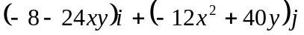； 2. W_{e0} / ε_{r} ； 3. 0.80×10⁻¹³ (N) ；
4. 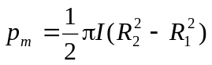,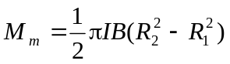； 5.小于，有关；
6. 1.33×10² W/m², 2.51×10⁻⁵ J/m³； 7. 4.33×10⁻⁸； 8. 9.99×10³ K；
9. 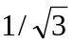； 10. 2，2×(2l+1) ；

- 计算（共40分）
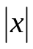
1. 解：由电荷分布的对称性可知在中心平面两侧离中心平面相同距离处场强均沿x轴，大小相等而方向相反．
E₂
E₂
E₁
E₁
S₂
S₁
2⎥x⎢
在板内作底面为S的高斯柱面S₁（右图中厚度放大了）, 两底面距离中心平面均为⎢x⎮, 由高斯定理得
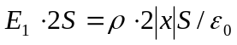
则得 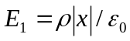
x
E_{x}
O
d/2
-d/2

-

即  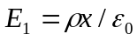 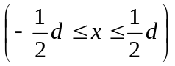 4分
在板外作底面为S的高斯柱面S₂两底面距中心平面均为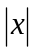，由高斯定理得 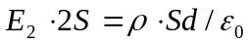
则得 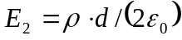 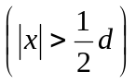
即 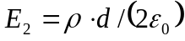 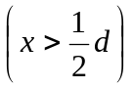， 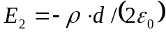 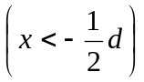 4分
E~ x 图线如图所示． 2分

2. 解：(1) 由法拉第电磁感应定律：
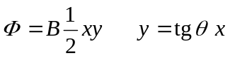 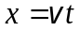 2分
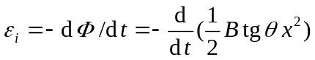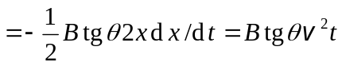
在导体MN内_{i}方向由M向N． 3分
(2) 对于非均匀时变磁场 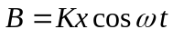
取回路绕行的正向为O→N→M→O，则
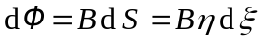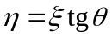
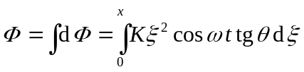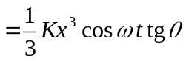 3分
_{i} =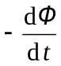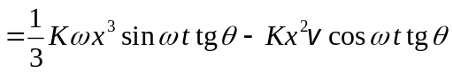
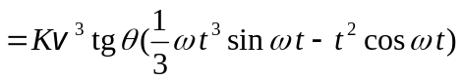 2分
ε_{i} >0，则ε_{i}方向与所设绕行正向一致，ε_{i} <0，则ε_{i}方向与所设绕行正向相反．

3. 解：设K＇相对于K运动的速度为v沿x (x′)轴方向，则根据洛仑兹变换公式，有
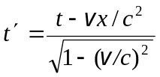 , 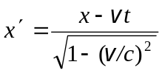
(1) 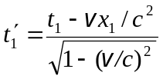 , 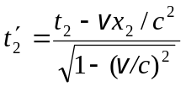 2分
因两个事件在K系中同一点发生，x₂ = x₁，则
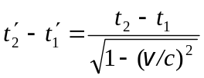 2分
解得 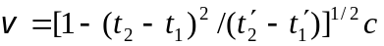
=(3/5)c =1.8×10⁸ m/s 2分
(2) 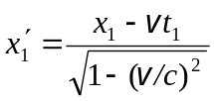, 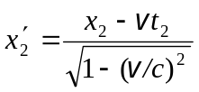 2分
由题 x₁ = x₂
则 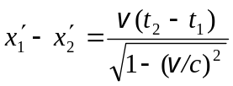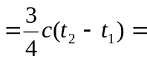9×10⁸ m 2分
若直接写出 得4分
得2
4. 解：(1) 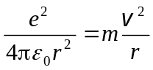 ① 1分
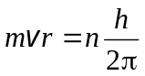 . ② 1分
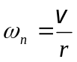 ③ 1分
①、②、③联立解出 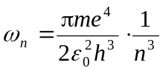 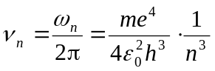
2分
(2) 电子从n态跃迁到( n-1 )态所发出光子的频率为
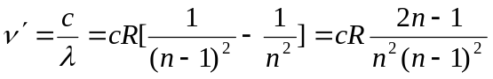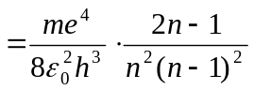2分
(3) 当n很大时，上式变为 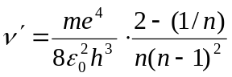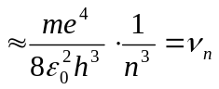 3分

